BỘ THÔNG TIN VÀ TRUYỀN THÔNG

THUYẾT MINH TIÊU CHUẨN

TIÊU CHUẨN KỸ THUẬT VỀ GIAO DIỆN MÁY CHỦ BẢN ĐỒ TRONG MÔI TRƯỜNG WEB

Hà Nội - 2017
BỘ THÔNG TIN VÀ TRUYỀN THÔNG

THUYẾT MINH TIÊU CHUẨN

TIÊU CHUẨN KỸ THUẬT VỀ GIAO DIỆN MÁY CHỦ BẢN ĐỒ TRONG MÔI TRƯỜNG WEB

Hà Nội - 2017

MỤC LỤC
1. Đặt vấn đề 7
1.1 Giới thiệu dịch vụ bản đồ trong môi trường web 7
1.2 Tình hình phát triển công nghệ WebGIS trên thế giới 8
1.3 Tình hình phát triển công nghệ WebGIS tại Việt Nam 9
2. Tình hình tiêu chuẩn hóa dịch vụ bản đồ trong môi trường web 10
2.1 Tình hình tiêu chuẩn hóa dịch vụ bản đồ trong môi trường web trên thế giới 10
2.2 Tình hình tiêu chuẩn hóa tại Việt Nam 10
2.3 Lý do và mục đích xây dựng TCVN 12
3. Sở cứ khoa học xây dựng tiêu chuẩn về dịch vụ bản đồ trong môi trường web 13
3.1 Phân tích tài liệu 13
3.1.1 Tài liệu của ISO 13
3.1.2 Tài liệu OGC 13
3.2 Lựa chọn sở cứ chính 13
4. Hình thức thực hiện bộ Tiêu chuẩn 15
4.1 Sở cứ 15
4.2 Phương pháp xây dựng TCVN 16
5. Nội dung chính của bản dự thảo Tiêu chuẩn 16
5.1 Tên tiêu chuẩn 16
5.2 Phạm vi của tiêu chuẩn 16
5.3 Nội dung của dự thảo tiêu chuẩn 17
5.4 Các sửa đổi trong dự thảo so với nội dung tài liệu tham chiếu chính 18

THUYẾT MINH DỰ THẢO TIÊU CHUẨN KỸ THUẬT VỀ GIAO DIỆN MÁY CHỦ BẢN ĐỒ TRONG MÔI TRƯỜNG WEB

1. Đặt vấn đề

1.1 Giới thiệu dịch vụ bản đồ trong môi trường web
Dịch vụ bản đồ trong môi trường web (WMS) là dịch vụ cung cấp bản đồ số trên Web. WMS dùng để xuất bản bản đồ dữ liệu không gian tham chiếu động từ thông tin địa lý. Các bản đồ được xuất bản nói chung sẽ theo các định dạng hình ảnh như PNG, GIF, JPEG hoặc đôi khi dưới dạng vector dựa trên các yếu tố đồ họa định dạng SVG hoặc WebCGM.
WMS cung cấp 3 thao tác cơ bản: thao tác GetCapabilities sẽ trả về siêu dữ liệu ở mức dịch vụ, thao tác GetMap sẽ trả về một bản đồ địa lý với các tham số chiều được xác định rõ ràng, thao tác GetFeatureInfo không bắt buộc sẽ trả về thông tin về các thuộc tính đặc biệt được hiển thị trên bản đồ.
Các thao tác mà dịch vụ bản đồ trong môi trường web cung cấp cõ thể được gọi bằng cách sử dụng trình duyệt web gửi các truy vấn dưới dạng URLs, nội dung của các URLs này phụ thuộc vào các thao tác được truy vấn. Đặc biệt, khi truy vấn một bản đồ, URLs sẽ chỉ ra những thông tin nào sẽ hiển thị trên bản đồ, những phần của Trái Đất sẽ được ánh xạ, hệ quy chiếu sẽ được sử dụng và chiều rộng, chiều cao của hình ảnh đầu ra. Khi hai hoặc nhiều bản đồ được xuất bản với cùng các thông số địa lý và kích thước hình ảnh đầu ra thì kết quả có thể được chồng xếp một cách chính xác để tạo ra bản đồ tổng hợp. Ngoài ra, có thể truy vấn các bản đồ riêng lẻ từ những máy chủ khác nhau. Do đó dịch vụ bản đồ trong môi trường web cho phép tạo một mạng lưới các máy chủ bản đồ phân tán mà từ đó máy khách có thể truy vấn tạo ra các bản đồ tùy chỉnh.

1.2 Tình hình phát triển công nghệ WebGIS trên thế giới
Hệ thống thông tin địa lý (GIS – Geographic Information System) ra đời vào những năm đầu của thập kỷ 70 và ngày càng phát triển mạnh mẽ trên nền tảng sự phát triển của khoa học công nghệ mà đặc biệt là công nghệ thông tin. Trong suốt quá trình phát triển, công nghệ GIS đã luôn hoàn thiện từ thấp đến cao, từ đơn giản đến phức tạp, từ chuyên dụng đến đa dụng để phù hợp với tiến độ của khoa học kỹ thuật nhằm giải quyết các vấn đề ngày một đa dạng hơn và phức tạp hơn. Ngày nay, cùng với sự phát triển của Internet, công nghệ GIS được phát triển theo hướng tích hợp GIS trên nền Web hay còn gọi là WebGIS.
Việc tích hợp công nghệ GIS và internet đã tạo ra cơ hội để mọi người đều có thể sử dụng, chia sẻ dữ liệu bản đồ một cách dễ dàng. Tuy nhiên việc mở rộng nhóm người sử dụng GIS đã gây ra nhiều vấn đề cần giải quyết về mặt công nghệ, trong đó có vấn đề xây dựng các chuẩn dữ liệu và chuẩn giao tiếp giữa các ứng dụng GIS trong môi trường web.
Trên thế giới, tổ chức tiêu chuẩn quốc tế International Organization for Standardization (ISO) và tổ chức Open Geospatial Consortium, Inc (OGC) cùng hợp tác và cùng nhau phát triển các tiêu chuẩn liên quan đến hệ thông tin địa lý nói chung và tiêu chuẩn về dịch vụ bản đồ trong môi trường web nói riêng, các chuẩn này liên tục được cập nhật và đồng thời tạo điều kiện cho người dùng có thể tiếp cận tham khảo.

1.3 Tình hình phát triển công nghệ WebGIS tại Việt Nam
Tại Việt Nam tình hình nghiên cứu và ứng dụng dịch vụ bản đồ trong môi trường web trong những năm gần đây luôn được quan tâm các ứng dụng có giá trị như: Ứng dụng công nghệ WebGIS để xây dựng cơ sở dữ liệu phục vụ khai thác tiềm năng du lịch, phục vụ công tác tư vấn địa điểm thi đại học, khai thác thông tin tài nguyên môi trường, Cổng thông tin Điện tử Chính phủ …Đặc biệt với đặc thù ngành, Trung tâm Công nghệ phần mềm và GIS cũng đã sử dụng dịch vụ bản đồ trong môi trường web trong việc xây dựng rất nhiều sản phẩm đã đưa vào thực tế như: Hệ thống Cơ sở dữ liệu Quốc gia về Tài nguyên Môi trường, Hệ thống WebGIS tỉnh Vĩnh Phúc,..
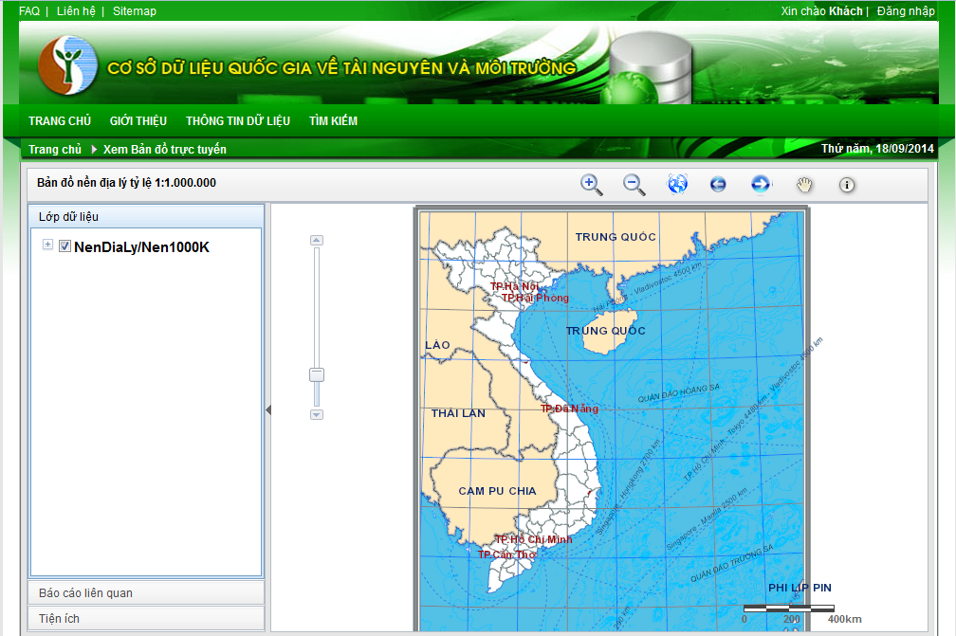
Hình 1 – Hệ thống Cơ sở dữ liệu Quốc gia về Tài nguyên môi trường (nredb.ciren.vn).
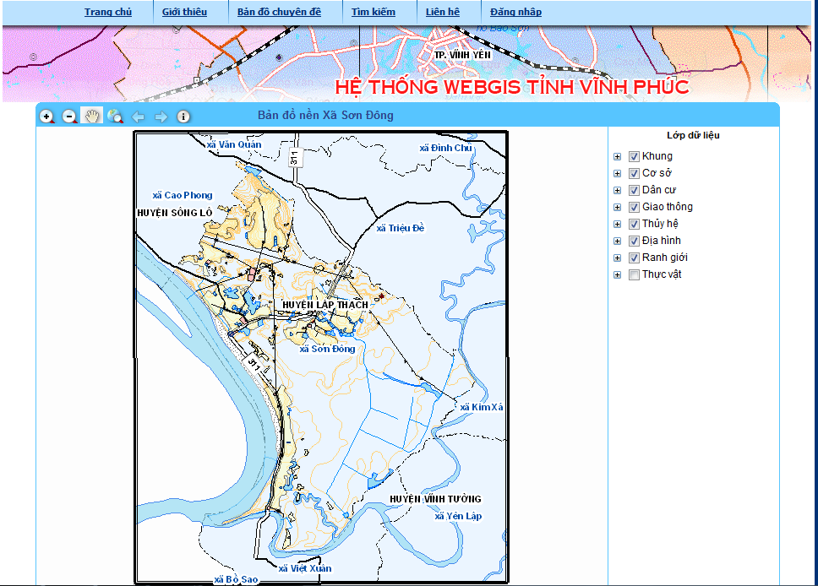
Hình 2 – Hệ thống WebGIS tỉnh Vĩnh Phúc (webgis.vinhphuc.gov.vn).

2. Tình hình tiêu chuẩn hóa dịch vụ bản đồ trong môi trường web

2.1 Tình hình tiêu chuẩn hóa dịch vụ bản đồ trong môi trường web trên thế giới
Hiện nay hầu hết các chuẩn liên quan đến hệ thông tin địa lý đều đã được tổ chức ISO (ISO Technical Mommittee 211 –ISO/TC211) ban hành, đa phần các chuẩn này được xây dựng dưới sự hợp tác với tổ chức OGC, cả hai tổ chức này đều đã ban hành tài liệu về tiêu chuẩn dịch vụ bản đồ trong môi trường web, hiện nay tài liệu này được hầu hết các hãng lớn hoạt động trong lĩnh vực công nghệ GIS viện dẫn áp dụng chính thức cho các sản phẩm của mình:
- Open Geospatial Consortium Inc. (2006-03-15),OpenGIS® Web Map Server Implementation Specification.
- ISO 19128, Geographic Information - Web map server interface

2.2 Tình hình tiêu chuẩn hóa tại Việt Nam
Hiện nay các tiêu chuẩn về GIS tại Việt Nam đã và đang được xây dựng, Bộ Tài nguyên và Môi trường đã ban hành 4 QCVN, 1 Quy định kỹ thuật; hoàn thành dự thảo 7 TCVN, 4 Quy định kỹ thuật về đo đạc và bản đồ (bao gồm thông tin địa lý). Trong đó có 7 TCVN, 01 QCVN biên soạn dựa trên cá tiêu chuẩn của bộ tiêu chuẩn về thông tin địa lý ISO TC/211 của Tổ chức Tiêu chuẩn quốc tế.
Lĩnh vực đo đạc và bản đồ đã có chuẩn thông tin địa lý cơ sở Quốc gia ban hành kèm theo Quyết định số 06/2007/QĐ-BTNMT ngày 27 tháng 2 năm 2007 và sửa đổi bổ sung theo Quyết định số 1620/2008/QĐ-BTNMT; Quy định mô hình cấu trúc và nội dung dữ liệu Nền địa lý 1/2.000,1/5.000 và 1/10.000.
Lĩnh vực quản lý đất đai, đã xây dựng chuẩn dữ liệu địa chính quy định tại Thông tư 17/2010/TT-BTNMT ngày 04/10/2010.
Sau đây là danh sách QCVN và TCVN mà Bộ Tài nguyên và Môi trường đã và đang thực hiện
TT | Tiêu chuẩn, quy chuẩn quốc gia, quy định kỹ thuật | Hiện trạng | Số hiệu TCVN, QCVN, QĐKT | Năm ban hành hoặc dự kiến ban hành
Lĩnh vực QCVN
1 | Quy định về Quy chuẩn kỹ thuật quốc gia về xây dựng lưới độ cao | Đã ban hành | QCVN 11:2008/BTNMT | 12/18/2008
2 | Quy chuẩn kỹ thuật quốc gia về xây dựng lưới tọa độ | Đã ban hành | QCVN 04:2009/BTNMT | 6/18/2009
3 | Quy chuẩn kỹ thuật quốc gia về phân định địa giới hành chính và lập hồ sơ địa giới hành chính các cấp | Đã ban hành | QCVN 12:2008/BTNMT | 12/18/2008
4 | Quy chuẩn kỹ thuật quốc gia về chuẩn hóa địa danh phục vụ công tác thành lập bản đồ | Đã ban hành | QCVN 37:2011/BTNMT | 7/6/2011
5 | Quy chuẩn kỹ thuật quốc gia về chuẩn thông tin địa lý cơ sở | Đã ban hành | QCVN 42: 2012/BTNMT | 19/3/2012
Lĩnh vực TCVN
1 | Thông tin địa lý – Mô hình quy chiếu | Đã hoàn thành dự thảo |  | 2014
2 | Thông tin địa lý – Thuật ngữ | Đã hoàn thành dự thảo |  | 2014
3 | Thông tin địa lý – Phương pháp lập danh mục đối tượng | Đã hoàn thành dự thảo |  | 2014
4 | Thông tin địa lý - Các nguyên tắc về chất lượng | Đã hoàn thành dự thảo |  | 2014
5 | Thông tin địa lý: - Mô hình tham chiếu, phần 2 - Ảnh | Đã hoàn thành dự thảo |  | 2014
6 | Thông tin địa lý: Thủ tục đánh giá chất lượng | Đã hoàn thành dự thảo |  | 2014
7 | Thông tin địa lý - Siêu dữ liệu | Đã hoàn thành dự thảo |  | 2014

Tuy nhiên, các tiêu chuẩn quan trọng về thông tin địa lý (GIS) làm nền tảng cho việc trao đổi thông tin một cách thống nhất giữa các hệ thống, trong đó bao gồm cả tiêu chuẩn về dịch vụ bản đồ trong môi trường web, lại chưa được xây dựng.

2.3 Lý do và mục đích xây dựng TCVN
Giống như nhiều lĩnh vực thông tin khác, công nghệ GIS (hệ thông tin địa lý) được phát triển nhanh chóng trong những năm gần đây và có rất nhiều ứng dụng đã áp dụng trong thực tế, tuy nhiên chưa có một tiêu chuẩn chính thức nào quy định về cách thức trao đổi dữ liệu, các truy vấn và phản hồi đối với dịch vụ bản đồ trong môi trường web. Do đó, việc xây dựng các tiêu chuẩn kỹ thuật về dịch vụ bản đồ trong môi trường web là rất cần thiết trong việc lưu trữ, sử dụng, chia sẻ dữ liệu, giúp các hệ thống có thể làm việc cùng nhau một cách hiệu quả.

3. Sở cứ khoa học xây dựng tiêu chuẩn về dịch vụ bản đồ trong môi trường web

3.1 Phân tích tài liệu

3.1.1 Tài liệu của ISO
Tài liệu tiêu chuẩn về dịch vụ bản đồ trong môi trường web do tổ chức ISO ban hành vào ngày 1-12-2005.
Tiêu chuẩn ISO 19128 về dịch vụ bản đồ trong môi trường web định nghĩa 3 thao tác cơ bản: cung cấp tài liệu xml mô tả máy chủ WMS (các mô tả bao gồm nội dung thông tin mà WMS có thể phục vụ, các tham số mà WMS Server có thể nhận), cung cấp bản đồ với các tham số được xác định rõ ràng, cung cấp thông tin về các tính năng khác trên bản đồ.

3.1.2 Tài liệu OGC
Tài liệu tiêu chuẩn về dịch vụ bản đồ trong môi trường web của OGC có tên là “OpenGIS® Web Map Server Implementation Specification”, có phiên bản mới nhất là 1.3.0 được ban hành vào ngày 15/03/2006 dưới dạng trực tuyến trên website chính thức của OGC.
Hai tài liệu do ISO và OGC ban hành đã nêu trên có nội dung hoàn toàn giống nhau. Cả hai tiêu chuẩn đều định nghĩa, quy định những tham số truy vấn đối với từng thao tác cơ bản, các phụ lục quy định và tham khảo cũng hoàn toàn trùng khớp.
Phiên bản tiêu chuẩn WMS ban đầu được xây dựng bởi tổ chức OGC nhưng chưa được tổ chức này ban hành. Ngày 1/12/2005, tổ chức OGC thông qua phiên làm việc với ISO đã đưa ra thông báo tiêu chuẩn WMS của mình “OpenGIS® Web Map Server Implementation Specification” hiện tại đã được ISO ban hành với tên “Geographic Information – Web map server interface” (ISO 19128). Sau đó đến ngày 15/03/2006, tiêu chuẩn WMS của OGC mới được tổ chức này ban hành. Chính vì lý do đó mới có sự không đồng nhất trong thời gian ban hành của hai tiêu chuẩn thuộc hai tổ chức khác nhau nhưng có nội dung hoàn toàn giống nhau này.

3.2 Lựa chọn sở cứ chính
Hệ thông tin địa lý là một lĩnh vực liên quan đến cả hai lĩnh vực rộng đó là khoa học Địa lý và Công nghệ Thông tin (CNTT), cho nên những chuẩn này đòi hỏi phải có độ thống nhất cao bởi CNTT hoạt động trong thế giới phẳng, mọi ứng dụng đều có xu hướng kết nối với nhau. Chính vì vậy hầu như không có nhiều bộ tiêu chuẩn được xây dựng riêng cho từng quốc gia về lĩnh vực này, mà đa phần đều chấp nhận lấy chuẩn chung của quốc tế.
Trên tinh thần đó bộ Tiêu chuẩn quốc gia về dịch vụ bản đồ trong môi trường web cũng kế thừa những thành quả mà thế giới đã có sẵn để áp dụng vào trong nước. Nhóm biên tập chuẩn quyết định lựa chọn tài liệu ISO 19128:2005 Geographic information – Web map server interface của tổ chức ISO làm căn cứ để xây dựng Tiêu chuẩn vì những lý do sau:
- Đây là tổ chức có uy tín hàng đầu thế giới về tiêu chuẩn, cung câp các yêu cầu, đặc tả, hướng dẫn hoặc các đặc trưng được sử dụng một cách nhất quán để đảm bảo các sản phẩm, dịch vụ phù hợp với từng mục đích cụ thể. ISO đã ban hành hơn 19500 chuẩn quốc tế.
- Bộ ISO/TC 211 là chuẩn về lĩnh vực thông tin địa lý, các chuẩn này đặc tả cho thông tin địa lý, phương thức, công cụ và dịch vụ cho việc quản lý dữ liệu (bao gồm cả định nghĩa và mô tả), các yêu cầu, xử lý, phân tích, truy cập, biểu diễn và chuyển đổi dữ liệu dạng số/điện tử giữa các người dùng khác nhau, hệ thống khác nhau và quốc gia khác nhau. Cung cấp khung cho sự phát triển của các ứng dụ cụ thể sử dụng dữ liệu địa lý.
- Tài liệu này hoàn toàn phù hợp với yêu cầu đề ra cũng như là phiên bản mới nhất cho đến thời điểm hiện tại mà ISO ban hành.
- Tài liệu này do ISO ban hành và được các tổ chức, công ty hoạt động trong lĩnh vực thông tin địa lý trên thế giới áp dụng rộng rãi.
- Tài liệu này cùng với tài liệu “OpenGIS Web Map Service (WMS) Implementation Specification” do tổ chức uy tín về thông tin địa lý trên thế giới là tổ chức OGC ban hành có nội dung hoàn toàn giống nhau. Do đó việc lấy tài liệu của ISO ban hành làm căn cứ xây dựng tiêu chuẩn cũng hoàn toàn phù hợp.
Tóm tắt nội dung của bộ tài liệu ISO 19128:2005 Geographic information – Web map server interface:
1. Phạm vi áp dụng
2. Tính phù hợp
3. Tài liệu tham khảo
4. Thuật ngữ và định nghĩa
5. Quy ước viết tắt
6. Các yếu tố cơ bản
7. Các thao tác cơ bản của dịch vụ bản đồ trong môi trường web
Phụ lục A (Quy định) Kiểm tra tính phù hợp
Phụ lục B (Quy định) Định nghĩa hệ tọa độ
Phụ lục C (Quy định) Xử lý dữ liệu đa chiều
Phụ lục D (Quy định) Phần tiêu chuẩn ISO 8601 áp dụng trong WMS
Phụ lục E (Quy định) Lược đồ XML
Phụ lục F (Quy định) Mô hình UML
Phụ lục G (Tham khảo) Bản đồ web ví dụ
Phụ lục H (Tham khảo) Ví dụ lược đồ XML

4. Hình thức thực hiện bộ Tiêu chuẩn
Tiêu chuẩn được xây dựng theo phương pháp chấp thuận áp dụng các quy định kỹ thuật của tiêu chuẩn quốc tế. Nội dung của tiêu chuẩn quốc tế được chuyển thành nội dung của Tiêu chuẩn kỹ thuật quốc gia, có thay đổi bố cục và hình thức trình bày cho phù hợp với hướng dẫn xây dựng tiêu chuẩn kỹ thuật theo thông tư 03/2011/TT-BTTTT “Quy định hoạt động xây dựng quy chuẩn kỹ thuật quốc gia và tiêu chuẩn quốc gia thuộc Bộ Thông tin và Truyền thông”.

4.1 Sở cứ
- TCVN 1-1: 2008 & TCVN 1-2: 2008 “XÂY DỰNG TIÊU CHUẨN-PHẦN 1: QUY TRÌNH XÂY DỰNG TIÊU CHUẨN QUỐC GIA DO BAN KỸ THUẬT TIÊU CHUẨN THỰC HIỆN & PHẦN 2: QUY ĐỊNH VỀ TRÌNH BÀY VÀ THỂ HIỆN NỘI DUNG TIÊU CHUẨN QUỐC GIA”
- TCVN 6709-1: 2007 ISO/IEC GUIDE 21-1:2005 “CHẤP NHẬN TIÊU CHUẨN QUỐC TẾ VÀ TÀI LIỆU KHÁC CỦA ISO VÀ IEC THÀNH TIÊU CHUẨN QUỐC GIA HOẶC TIÊU CHUẨN KHU VỰC – PHẦN 1: CHẤP NHẬN TIÊU CHUẨN QUỐC TẾ ISO VÀ IEC”
- TCVN 6709-2: 2007 ISO/IEC GUIDE 21-2:2005 “CHẤP NHẬN TIÊU CHUẨN QUỐC TẾ VÀ TÀI LIỆU KHÁC CỦA ISO VÀ IEC THÀNH TIÊU CHUẨN QUỐC GIA HOẶC TIÊU CHUẨN KHU VỰC – PHẦN 2: CHẤP NHẬN TÀI LIỆU KHÁC CỦA ISO VÀ IEC”.
- Thông tư 03/2011/TT-BTTTT “Quy định hoạt động xây dựng quy chuẩn kỹ thuật quốc gia và tiêu chuẩn quốc gia thuộc Bộ Thông tin và Truyền thông” do Bộ Thông tin và Truyền thông ban hành ngày 04/01/2011.

4.2 Phương pháp xây dựng TCVN
- Thông tư 03/2011/TT-BTTTT “Quy định hoạt động xây dựng quy chuẩn kỹ thuật quốc gia và tiêu chuẩn quốc gia thuộc Bộ Thông tin và Truyền thông” do Bộ Thông tin và Truyền thông ban hành ngày 04/01/2011.
- TCVN 6709-1: 2007 ISO/IEC GUIDE 21-1:2005
- Mức độ tương đương: tương đương có sửa đổi.
- Phương pháp chấp nhận: xuất bản lại (biên dịch).

5. Nội dung chính của bản dự thảo Tiêu chuẩn

5.1 Tên tiêu chuẩn
Tên tiêu chuẩn xây dựng:
“Tiêu chuẩn kỹ thuật về dịch vụ bản đồ trong môi trường web”.

5.2 Phạm vi của tiêu chuẩn
Dịch vụ bản đồ trong môi trường web (Web Map Service – WMS) cung cấp cho máy khách dịch vụ bản đồ số thông qua việc tham chiếu động đến cơ sở dữ liệu thông tin địa lý của máy chủ. Chuẩn về dịch vụ bản đồ trong môi trường web sẽ quy định cách thức để xây dựng bản đồ hiển thị được trên máy khách. Phạm vi của tiêu chuẩn:
- Quy định cách thức máy khách lấy các thông tin mô tả về bản đồ do máy chủ cung cấp.
- Quy định các tham số trong yêu cầu mà máy khách gửi đến máy chủ.
- Quy định về các phản hồi của máy chủ.

5.3 Nội dung của dự thảo tiêu chuẩn
Dịch vụ bản đồ trong môi trường web (Web Map Service – WMS) cung cấp cho máy khách dịch vụ bản đồ số thông qua việc tham chiếu động đến cơ sở dữ liệu thông tin địa lý của máy chủ. Do vậy chuẩn về dịch vụ bản đồ trong môi trường web sẽ quy định cách thức để xây dựng bản đồ hiển thị được trên máy khách. Tiêu chuẩn sẽ bao gồm những nội dung chính như sau:
Phần 1: Nêu lên các thành phần và quy định chung về cấu trúc một Url trong yêu cầu, định nghĩa định dạng đầu ra của phản hồi và các tham số chung bắt buộc trong yêu cầu về một bản đồ.
Phần 2: Xây dựng định nghĩa và quy định về các tham số cần thiết khi xây dựng truy vấn đến máy chủ, các tham số bắt buộc phải có và những tham số có thể tùy chọn. Quy định nội dung máy chủ sẽ phản hồi với yêu cầu nhận được đối với 3 thao tác cơ bản là GetCapabilities, GetMap, GetFeatureInfo.
Các đề mục cụ thể như sau:
1. Phạm vi áp dụng
2. Tài liệu viện dẫn
3. Thuật ngữ và định nghĩa
4. Từ viết tắt
5. Các yêu cầu chung
5.1 Chuẩn truy vấn HTTP
5.1.1 Giới thiệu
5.1.2 Chuẩn các kí tự trong HTTP GET URLs
5.1.3 Chuẩn cấu trúc URL phương thức HTTP GET
5.1.4 Chuẩn cấu trúc URL phương thức HTTP POST
5.2 Chuẩn phản hồi HTTP
  - Các giá trị kiểu số và Boolean
5.4 Chuẩn định dạng đầu ra của tập tin phản hồi
5.5 Hệ tọa độ
5.5.1 Hệ tọa độ của bản đồ (Map CS)
5.5.2 Lớp hệ quy chiếu tọa độ (Layer CRS)
5.5.3 Khung giới hạn
5.5.4 Hệ quy chiếu độ cao
5.5.5 Hệ tọa độ thời gian
5.5.6 Các hệ tọa độ khác
5.6 Chuẩn các tham số truy vấn
5.6.1 Thứ tự và quy định cách viết đối với các tham số
5.6.2 Quy định trình bày danh sách các tham số
5.6.3 Các tham số truy vấn chung
5.7 Kết quả dịch vụ
5.8 Các trường hợp không hợp lệ
6. Các thao tác cơ bản của Dịch vụ bản đồ trong môi trường Web
  - GetCapabilities
    - Các thành phần truy vấn GetCapabilities
    - Phản hồi đối với truy vấn GetCapabilities
  - GetMap
    - Các thành phần truy vấn GetMap
    - Phản hồi đối với truy vấn GetMap
    - Phép chiếu của các hệ quy chiếu tọa độ địa lý (CRS) vào hệ tọa độ của bản đồ (Map CS)
  - GetFeatureInfo
    - Các thành phần truy vấn GetFeatureInfo
    - Phản hồi của truy vấn GetFeatureInfo
Các phụ lục đi kèm
Phụ lục A (Quy định) – Kiểm tra tính phù hợp.
Phụ lục B (Quy định) – Định nghĩa một vài CRS.
Phụ lục C (Quy định) – Xử lý dữ liệu đa chiều
Phụ lục D (Quy định) – Định dạng thời gian
Phụ lục E (Quy định) – Lược đồ XML
Phụ lục F (Quy định) – Lược đồ UML.
Phụ lục G (Tham khảo) – Ví dụ về dịch vụ bản đồ trong môi trường web

5.4 Các sửa đổi trong dự thảo so với nội dung tài liệu tham chiếu chính
Về nội dung các yêu cầu kỹ thuật giữ nguyên vẹn so với tài liêu tham chiếu chính.
- Thay đổi sắp xếp đề mục : Lược bỏ mục “6.2 Version numbering and negotiation” và đưa nội dung này vào phần tham số VERSION của mục “1.5.2. Các tham số yêu cầu chung”.
- Thay đổi nội dung phụ lục G (informative) Web Mapping Examples bằng ví dụ tự xây dựng.
- Hủy bỏ phụ lục H (informative) XML examples, nội dung của ví dụ này được đưa re trong phụ lục G.
Bảng 2: Bảng đối chiếu nội dung tiêu chuẩn với các tài liệu tham khảo
Tên TCVN | Tài liệu tham khảo | Sửa đổi, bổ sung
1. Phạm vi áp dụng |  | Tự xây dựng
2. Tài liệu viện dẫn |  | Tự xây dựng
3. Thuật ngữ và định nghĩa |  | Tự xây dựng
4. Từ viết tắt |  | Tự xây dựng

5 Các yêu cầu kỹ thuật chung
5.1 Chuẩn truy vấn HTTP | ISO 19128 – Geographic information: Web map server interface, 6.3 General HTTP request rules | Chấp nhận nguyên vẹn
5.1.1 Giới thiệu | ISO 19128 – Geographic information: Web map server interface, 6.3.1 Introduction | Chấp nhận nguyên vẹn
5.1.2 Chuẩn các kí tự trong HTTP GET URLs | ISO 19128 – Geographic information: Web map server interface, 6.3.2 Reserved characters in HTTP GET URLs | Chấp nhận nguyên vẹn
5.1.3 Chuẩn cấu trúc URL phương thức HTTP GET | ISO 19128 – Geographic information: Web map server interface, 6.3.3 HTTP GET | Chấp nhận nguyên vẹn
5.1.4 Chuẩn cấu trúc URL phương thức HTTP POST | ISO 19128 – Geographic information: Web map server interface, 6.3.4 HTTP POST | Chấp nhận nguyên vẹn
5.2 Chuẩn phản hồi HTTP | ISO 19128 – Geographic information: Web map server interface, 6.4 General HTTP response rules | Chấp nhận nguyên vẹn
- Các giá trị kiểu số và Boolean | ISO 19128 – Geographic information: Web map server interface, 6.5 Numeric and Boolean values | Chấp nhận nguyên vẹn
5.4 Chuẩn định dạng đầu ra của tập tin phản hồi | ISO 19128 – Geographic information: Web map server interface, 6.6 Output formats | Chấp nhận nguyên vẹn
5.5 Hệ tọa độ | ISO 19128 – Geographic information: Web map server interface, 6.7 Coordinate systems
5.5.1 Hệ tọa độ của bản đồ (Map CS) | ISO 19128 – Geographic information: Web map server interface, 6.7.2 Map CS | Chấp nhận nguyên vẹn
5.5.2 Lớp hệ quy chiếu tọa độ (Layer CRS) | ISO 19128 – Geographic information: Web map server interface, 6.7.3 Layer CRS | Chấp nhận nguyên vẹn
5.5.3 Khung giới hạn | ISO 19128 – Geographic information: Web map server interface, 6.7.4 Bounding boxes | Chấp nhận nguyên vẹn
5.5.4 Hệ quy chiếu độ cao | ISO 19128 – Geographic information: Web map server interface, 6.7.5 Vertical CRS | Chấp nhận nguyên vẹn
5.5.5 Hệ tọa độ thời gian | ISO 19128 – Geographic information: Web map server interface, 6.7.6 Temporal CS | Chấp nhận nguyên vẹn
5.5.6 Các hệ tọa độ khác | ISO 19128 – Geographic information: Web map server interface, 6.7.7 Other coordinate systems | Chấp nhận nguyên vẹn
5.6 Chuẩn các tham số truy vấn | ISO 19128 – Geographic information: Web map server interface, 6.8 Request parameter rules | Đã sửa đổi: bổ sung phần giải thích và thông tin về tham số VERSION
5.6.1 Thứ tự và quy định cách viết đối với các tham số | ISO 19128 – Geographic information: Web map server interface, 6.8.1 Parameter ordering and case | Chấp nhận nguyên vẹn
5.6.2 Quy định trình bày danh sách các tham số | ISO 19128 – Geographic information: Web map server interface, 6.8.2 Parameter lists | Chấp nhận nguyên vẹn
5.6.3 Các tham số truy vấn chung | ISO 19128 – Geographic information: Web map server interface, 6.9 Common request parameters | Chấp nhận nguyên vẹn
5.7 Kết quả dịch vụ | ISO 19128 – Geographic information: Web map server interface, 6.10 Service result | Chấp nhận nguyên vẹn
5.8 Các trường hợp không hợp lệ | ISO 19128 – Geographic information: Web map server interface, 6.11 Service exceptions | Chấp nhận nguyên vẹn
6. Các thao tác cơ bản của Dịch vụ bản đồ trong môi trường Web | ISO 19128 – Geographic information: Web map server interface, 7 Web Map Service operations | Chấp nhận nguyên vẹn
- GetCapabilities | ISO 19128 – Geographic information: Web map server interface,7.2 GetCapabilities (mandatory) | Chấp nhận nguyên vẹn
- Các thành phần truy vấn GetCapabilities | ISO 19128 – Geographic information: Web map server interface, 7.2.2 GetCapabilities request overview, 7.2.3 Request parameters | Chấp nhận nguyên vẹn
- Phản hồi đối với truy vấn GetCapabilities | ISO 19128 – Geographic information: Web map server interface, 7.2.4 GetCapabilities response | Chấp nhận nguyên vẹn
- GetMap | ISO 19128 – Geographic information: Web map server interface, 7.3 GetMap (mandatory) | Chấp nhận nguyên vẹn
- Các thành phần truy vấn GetMap | ISO 19128 – Geographic information: Web map server interface, 7.3.2 GetMap request overview, 7.3.3 Request parameters | Chấp nhận nguyên vẹn
- Phản hồi đối với truy vấn GetMap | ISO 19128 – Geographic information: Web map server interface, 7.3.4 GetMap response | Chấp nhận nguyên vẹn
- Phép chiếu của các hệ quy chiếu tọa độ địa lý (CRS) vào hệ tọa độ của bản đồ (Map CS) | ISO 19128 – Geographic information: Web map server interface, 7.3.5 Projection of geographic CRSs into Map CS | Chấp nhận nguyên vẹn
6.3 GetFeatureInfo | ISO 19128 – Geographic information: Web map server interface, 7.4 GetFeatureInfo (optional) | Chấp nhận nguyên vẹn
6.3.1 Các thành phần truy vấn GetFeatureInfo | ISO 19128 – Geographic information: Web map server interface, 7.4.2 GetFeatureInfo request overview và 7.4.3 Request parameters | Chấp nhận nguyên vẹn
6.3.2 Phản hồi của truy vấn GetFeatureInfo | ISO 19128 – Geographic information: Web map server interface, 7.4.4 GetFeatureInfo response | Chấp nhận nguyên vẹn
Phụ lục A (Quy định) – Kiểm tra tính phù hợp. | ISO 19128 – Geographic information: Web map server interface, Annex A (normative) Conformance tests | Chấp nhận nguyên vẹn
Phụ lục B (Quy định) – Định nghĩa một vài CRS. | ISO 19128 – Geographic information: Web map server interface, Annex B (normative) CRS Definitions | Có sửa đổi: lược bỏ một số định nghĩa về hệ tọa độ các nước khác, đưa thêm vào phụ lục này các thông số về hệ tọa độ của Việt Nam là VN2000
Phụ lục C (Quy định) – Xử lý dữ liệu đa chiều | ISO 19128 – Geographic information: Web map server interface, Annex C (normative) Handling multi-dimensional data | Chấp nhận nguyên vẹn
Phụ lục D (Quy định) – Định dạng thời gian | ISO 19128 – Geographic information: Web map server interface, Annex D (normative) Web Map Service profile of ISO 8601 | Chấp nhận nguyên vẹn
Phụ lục E (Quy định) – Lược đồ XML | ISO 19128 – Geographic information: Web map server interface, Annex E (normative) XML Schemas | Chấp nhận nguyên vẹn
Phụ lục F (Quy định) – Lược đồ UML. | ISO 19128 – Geographic information: Web map server interface, Annex F (normative) UML model | Chấp nhận nguyên vẹn
Phụ lục G (Tham khảo): Ví dụ về dịch vụ bản đồ trong môi trường web |  | Tự xây dựng

